Witam!
Chciałabym umówić się z Wami na lekcję on-line.
Dziewczęta za tydzień 27.04.2021, a chłopcy tydzień później 04. 05. 2021 (gdyby nastąpił powrót do szkoły, wówczas zobaczymy się na żywo ).
Przypominam, godz. 13.00. Serdecznie zapraszam.

Temat: Dojrzewanie – rozwój fizyczny chłopców.

Dojrzewanie chłopców to proces, w którym rozwijają się indywidualne cechy biologiczne i psychiczne organizmu. Dorastanie u chłopców przebiega wielofazowo. Wszystkie etapy dojrzewania chłopców wykazują charakterystyczne oznaki.
To, w jakim wieku chłopcy zaczynają dojrzewać, uwarunkowane jest wewnętrznymi czynnikami genetycznymi oraz zewnętrznymi – środowiskowymi, jednak ogólne ramy czasowe, w którym powinno rozpocząć się dojrzewanie u chłopców są powszechnie określone. Niezależnie od czasu dorastania, etapy dojrzewania chłopców są niezmienne. Dojrzewanie płciowe u chłopców średnio przypada na 12-16 rok życia. Pierwsze objawy dojrzewania u chłopców, obserwuje się w zakresie dojrzewania biologicznego.
Źródło: https://www.edziecko.pl/rodzice/7,79318,25505287,forma-sila-i-masa-miesniowa-psychiatra-chlopcy-czuja-sie.html
Kiedy chłopcy dojrzewają i zmieniają się w młodego mężczyznę, oznaki dojrzewania chłopców pojawiają się stopniowo, ale są bardzo widoczne i charakterystyczne. Fizyczne objawy dojrzewania chłopców obejmują:
• rozrost narządów płciowych, m.in.: zwiększenie objętości oraz wzmożenie pigmentacji jąder i moszny. Intensywny rozwój narządów płciowych wiąże się z ich dużą wrażliwością na bodźce;
• pojawienie się owłosienia: łonowego, które z czasem gęstnieje i rozrasta się dookoła narządów płciowych; pod pachami, na twarzy a czasami w obrębie brzucha i klatki piersiowej;
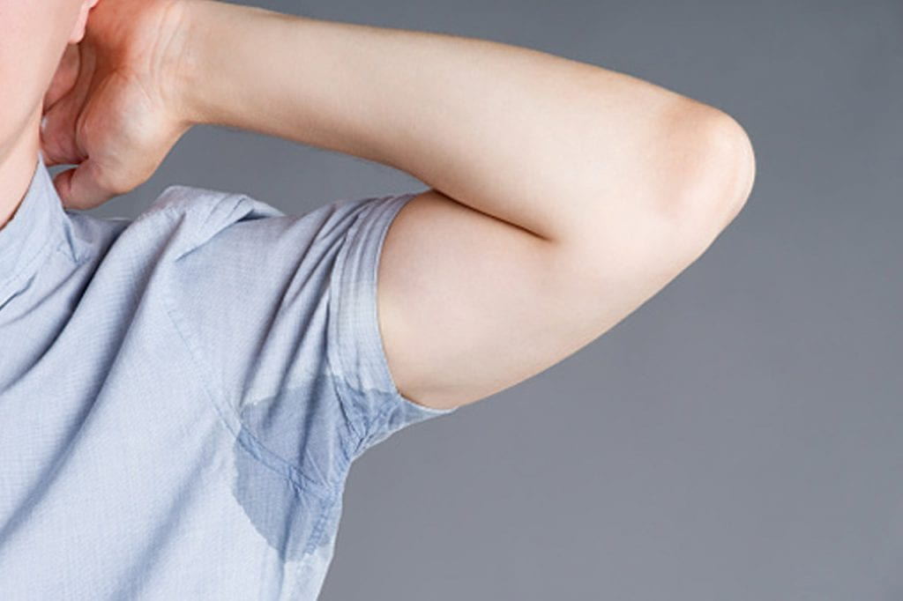
• zmiany w obrębie budowy ciała, czyli przyspieszenie wzrostu, przyrost masy mięśniowej i kształtowanie się męskiej sylwetki. W ciągu roku, chłopiec może urosnąć nawet o 12 cm, w związku, z czym występuje prawdopodobieństwo bólów kostno stawowych. Następują zmiany proporcji ciała – rozrastają się barki, a biodra pozostają węższe; na twarzy zaznaczają się kości policzkowe, łuki brwiowe i nos;
• mutację głosową – przebudowie ulegają struktury głosowe zmieniając stopniowo ton i barwę głosu dorastającego chłopca; początkowo głos jest nieuregulowany i może zmieniać się z głębokiego do piskliwego brzmienia;
• pojawiający się trądzik na twarzy oraz wzmożona potliwość;
Źródło: https://cotozachoroba.pl/zmiany-biologiczne-u-chlopcow-w-okresie-dojrzewania/
• możliwość wystąpienia ginekomastii, u niektórych chłopców pojawia się obrzęk, bolesność sutków (jednego lub obu), mija samoistnie, a jest spowodowana zmianami hormonalnymi;
• regularną produkcję testosteronu, odpowiedzialnego za kształtowanie się i rozwijanie męskich cech fizycznych, psychicznych oraz emocjonalnych;
• nocne polucje tzw. zmazy nocne (niekontrolowany wytrysk nasienia), występujące dla zrównoważenia produkcji nasienia; pierwszy wytrysk nastąpi najprawdopodobniej około roku po tym, jak rozpocznie się przyspieszony rozwój penisa.
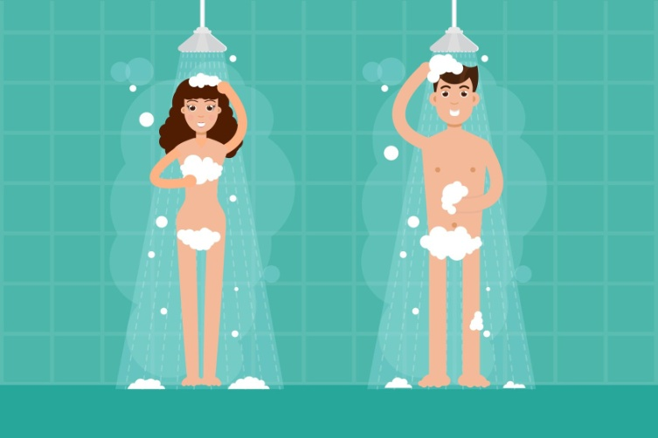
Dbałość o higienę intymną jest bardzo ważna w czasie dojrzewania. Higiena osobista chłopca polega na obmywaniu zewnętrznych narządów płciowych i usuwaniu spod napletka zbierającego się tam osadu, zwanego mastką (szarawy, o specyficznym zapachu). Niektórzy chłopcy niesłusznie uważają go za „ropę”, czyli objaw choroby. Wydzielanie się mastki jest zjawiskiem normalnym, ma ona działanie bakteriobójcze, jednak zalegając w nadmiarze w fałdzie napletka, może powodować stany zapalne i nadżerkę naskórka, co z kolei sprzyja powstawaniu lokalnych zakażeń. Do usuwania wydzieliny chłopcy powinni używać ciepłej wody, natomiast do obmywania prącia, moszny i ud zaleca się stosować wodę o temperaturze pokojowej.
Źródło: https://apteline.pl/artykuly/najczestsze-bledy-w-higienie-intymnej-kobiet-i-mezczyzn
Okres dojrzewania może okazać się bardzo trudny dla chłopców, szczególnie z uwagi na reakcje organizmu, nad którymi nie są w stanie zapanować. Wszyscy chłopcy wchodzący w okres dojrzewania powinni rozumieć, co dzieje się w ich ciałach.

Polecam film, Co się właściwie dzieje, kiedy zaczynasz dojrzewać
https://www.youtube.com/watch?v=YavEH9CdoXM
Polecam również stronę
https://epodreczniki.pl/a/trudny-okres---dojrzewanie/DblupZKRY

